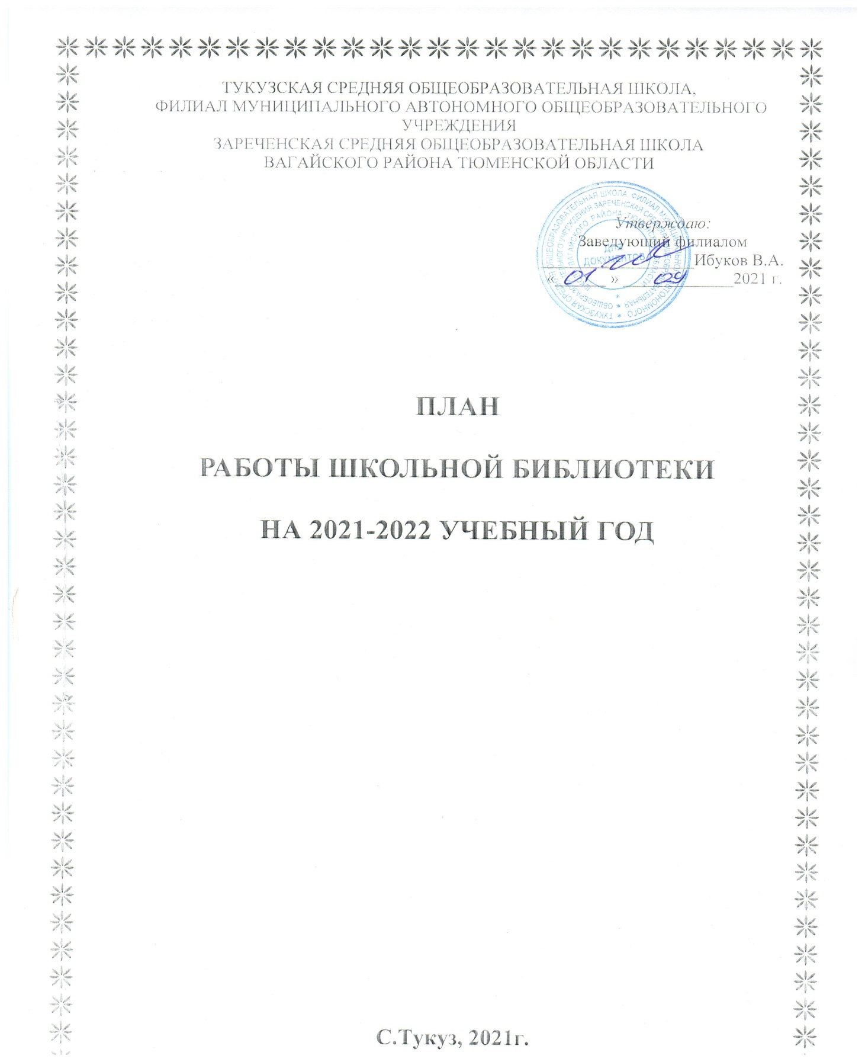

Цели и задачи работы школьной библиотеки
- пропаганда литературы в помощь учебно – воспитательному процессу;
- приобщение детей ценностям мировой и отечественной культуры;
- овладение навыками работы с книгой, получением информации;
- воспитание позитивного отношение книге, потребности в чтении посредством использования различных форм работы с читателем;
- овладение новыми технологиями работы.

- Основные функции библиотеки:

- Образовательная – поддержка и обеспечение образовательных целей, сформированных в концепции школы и школьной программе.
- Информационная – предоставление возможности использования информации вне зависимости от её формата и носителя.
- Культурная – организация мероприятий, воспитывающих культурное и социальное самосознание, содействующих эмоциональному развитию учащихся.

Работа с фондом учебной литературы
№  п/п | Содержание работы | Срок исполнения
1. | Работа с ФГОС, обновление библиотечного фонда учебно-методической литературой. | По мере поступления
2. | Обеспечение свободного доступа в библиотеке:  - к художественному фонду:  - к фонду периодики | постоянно  постоянно
3. | Выдача изданий читателям. | Постоянно
4. | Соблюдение правильной расстановки фонда на стеллажах. | Постоянно
5 | Контроль за своевременным возвратом в фонд выданных для работы изданий | постоянно
6. | Формирование заказа на учебники в соответствии с ФГОС. | Сентябрь-август
7. | Работа по мелкому ремонту художественных изданий, методической литературы и учебников. | В течение года
8. | Периодическое списывание фонда с учётом ветхости и морального износа. | По мере необходимости
9. | Проведение работы по сохранности учебного фонда | Постоянно
10. | Установление связи с другими школьными библиотеками с целью обмена учебниками. | В течение года
11. | Оформление подписки на периодические издания. | Март, октябрь

Справочно-библиографическая работа

№  п\п | Содержание работы | Срок исполнения
1. | Выставки – просмотры новой литературы (по мере поступления) | по мере поступления
2. | Библиотечно–библиографические консультации | постоянно
3. | Обзоры, индивидуальные беседы. | постоянно
4. | Выполнение библиотечно-библиографических справок | по мере поступления
5. | Введение тетради учёта библиографических справок | по мере поступления

Работа с читателями

1. | Обслуживание читателей согласно расписанию библиотеки | постоянно
2. | Беседа с учащимися о прочитанном | постоянно
3. | Рекомендательные беседы при выдаче книг | постоянно
4. | Просмотр читательских формуляров с целью выявления задолжников. Доведение результатов просмотра до сведения классных руководителей и родителей. | постоянно
5. | Для изучения интересов чтения пользователей библиотеки проводить мониторинг чтения, анкетирования, анализ чтения. | В течении года
6. | “Десять любимых книг” – рейтинг самых популярных изданий (оформление выставки). | В течении года
7. | Привлечение школьников к ответственности за причинение ущерба книге (замена книги на равноценную утерянной) | по мере поступления

План работы школьной библиотеки по месяцам.
№ | Название мероприятий | сроки
1. | Выдача учебников и методических пособий школьникам и учителям. | Август,  сентябрь
2. | Проведение мероприятия для дошкольников (старшая группа) «Золотая осень» совместно с воспитателем.
1 | Как хорошо уметь читать! (Начальные классы) | октябрь
2 | Проведение экскурсии по школьной библиотеке для первоклассников «Давай знакомиться».
1. | Путешествие в мир сказок.(начальные классы) | ноябрь
2 | Подбор материала ко Дню Матери и конкурс рисунков на тему: «Перед матерью в вечном долгу». Конкурсы, викторины в 5-7 классах.
1. | Выставка книг русского поэта Н.А.Некрасова | декабрь
2. | Конкурс стихов, рисунков на тему «Чародейкою зимою околдован лес стоит».
1. | Выставка книг к 125-летию со дня рождения В.П.Катаева | январь
2. | Читаем книжки вместе с мамой для дошкольников средней группы.
1. | День памяти русского поэта А.С.Пушкина. | февраль
2. | Выставка книг ко Дню защитников отечества: «Мальчишки! Для вас эти книжки!»
3. | Конкурс чтецов по стихотворениям татарских поэтов к Международному дню родного языка.
1. | Конкурс стихов в начальных классах к Международному Женскому Дню «Моя мама лучше всех» | март
2. | Книжная выставка, викторина по произведениям К.И.Чуковского.
3. | Беседа с учащимися: «Чтобы книги служили долго».
1. | Неделя детской книги. Викторина по сказкам. | апрель
2. | Выставка книг на тему: «Книга-защитница детей». Конкурс рисунков по сказкам.
3. | Выставка книг о космосе и космонавтах . Конкурс рисунков, стихов, викторина.
4. | Ко Дню рождения великого татарского поэта Г.Тукая на тему: «Вечно живет в наших сердцах Г.Тукай» для начальных классов. Конкурс стихов, рисунков, викторина по сказкам.
1. | Знакомство с Книгой Памяти Вагайского района. Односельчане – погибшие на ВОВ. | май
2. | Конкурс чтецов на тему «Нам дороги эти позабыть нельзя!»
3. | Выставка книг на военную тематику.
4 | Сбор учебников, мелкий ремонт.
1. | Пушкинский день России. Беседа «Неугасающая звезда русской поэзии – А.С. Пушкин»  Викторина по сказкам А.С.Пушкина.  Конкурс рисунков по сказкам А.С.Пушкина. | июнь

Библиотекарь: _______________/ Нигматуллина Ф.Ш./

